   |   ISTITUTO DI ISTRUZIONE SECONDARIA “DANIELE CRESPI”  Liceo Internazionale Classico e Linguistico VAPC02701R  Liceo delle Scienze Umane VAPM027011  Via G. Carducci 4 – 21052 BUSTO ARSIZIO (VA)  Tel. 0331 633256 - Fax 0331 674770  www.liceocrespi.gov.it E-mail: lccrespi@tin.it  C.F. 81009350125 – Cod.Min. VAIS02700D | 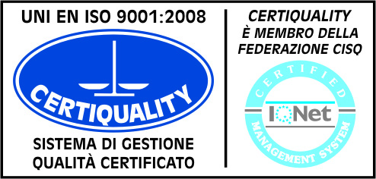  CertINT® 2012

CIRC. 349 Busto Arsizio, li 16/02/2015
Web.

Ai sigg. Docenti delle classi
2BSU, 3BL e 1BL

OGGETTO: Consiglio di classe straordinario con procedura d’urgenza

I CDC di cui in oggetto sono convocati con procedura d’urgenza in data 24 p.v. alle ore sotto riportate per definizione PDP nuovi casi:

Classe 1BL: ore 10.50 in Dirigenza
Classe 2BSU: ore 13.50 in Dirigenza
Classe 3BL : ore 14.30 in Dirigenza

IL DIRIGENTE SCOLASTICO
(Prof.ssa Cristina Boracchi)
Firma autografa sostituita a mezzo stampa,
ai sensi dell’art. 3, comma 2 d.lgs n. 39/1993


